4 ČLOVEŠKI VIRI[1]

4.0 KADROVSKA SLUŽBA

**1. Katere so naloge kadrovske službe? (Slika 1)**

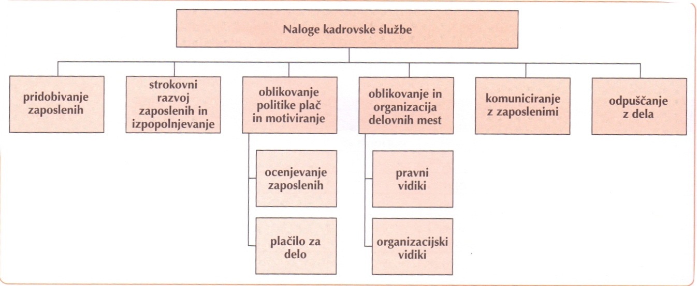

**Slika 1: Naloge kadrovske službe**

**2. Kako poteka postopek pridobivanja kadrov? (Slika 2)**

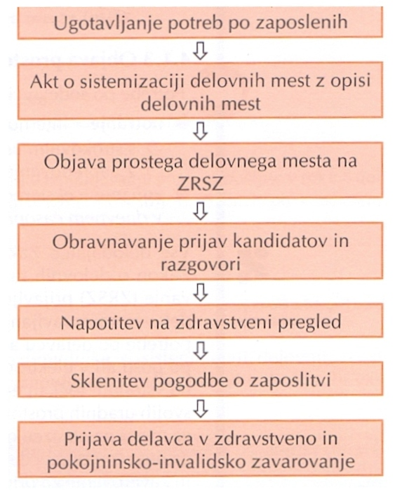

**Slika 2: Postopek pridobivanja kadrov**

4.1 NAČRTOVANJE IN IZBIRA KADROV

4.1.1 UGOTAVLJANJE POTREB PO ZAPOSLENIH

**1. Kaj vključuje politika zaposlovanja v zvezi z načrtovanjem?**

Politika zaposlovanja vključuje načrtovanje:

* koliko zaposlenih potrebujemo,
* kakšne kvalifikacije morajo imeti zaposleni,
* kdaj bomo potrebovali nove zaposlene.

Upoštevati moramo še:

* kratkoročna in srednjeročna nihanja,
* časovna nihanja (dnevna, tedenska, sezonska),
* nihanja iz socialno-pravnih razlogov (dopust, porodniški dopust …),
* nihanje zaradi osebnih razlogov (bolezen, izobraževanje …),
* dolgoročna nihanja,
* zaradi nadomestitve zaposlenih (upokojevanje),
* povečanje števila zaposlenih,
* prerazporeditev,
* odpuščanje z dela.

**2. Kaj je delovno mesto?**

Delovno mesto je skupek del in nalog, ki jih posameznik opravlja v okviru svojega običajnega dela.

4.1.2 OPIS DELOVNEGA MESTA

**1. Kaj določimo, ko enkrat vemo, koliko zaposlenih potrebujemo?**

Ko enkrat vemo, koliko zaposlenih potrebujemo, določimo še njihovo »kvaliteto«. To natančno naredimo z opisi delovnih mest, ki so potrebni za:

* razpisovanje oziroma objavljanje prostih delovnih mest in
* za razporejanje delavcev na delovna mesta.

4.1.3 OBJAVA PROSTEGA DELOVNEGA MESTA

**1. Kako lahko pokrijemo potrebe po sodelavcih?**

Potrebe po sodelavcih lahko pokrijemo:

1. notranje = interno:
   1. s strokovnim usposabljanjem (dolgoročno),
   2. z napredovanjem in premeščanjem (kratkoročno).
2. zunanje = eksterno
   1. z iskanjem na trgu dela, npr.
      1. na zavodu za zaposlovanje,
      2. z oglasi v dnevnem časopisju,
      3. z obvestilom na oglasni deski podjetja.

**2. Kakšne so značilnosti prijave delovnega mesta s strani delodajalca pri Zavodu republike Slovenije za zaposlovanje in pogojev, ki jih mora izpolnjevati delavec za opravljanje del na delovnem mestu?**

Vse delodajalce:

* Zakon o zaposlovanju in zavarovanju za primer brezposelnosti in
* Zakon o delovnih razmerjih

obvezujeta, da Zavodu republike Slovenije za zaposlovanje (ZRSZ):

* prijavijo vsako prosto delovno mesto in
* pogoje, ki jih mora izpolnjevati delavec za opravljanje del na tem delovnem mestu,

najpozneje v 8 dneh.

Prijava potrebe po delavcih (pripravniku) se odda na obrazcu [PDM-1](http://www.sola1.si/poslovanje/_private/obrazci/0,48.pdf):

* na vsakem uradu za delo,
* po pošti ali
* v elektronski obliki ter
* prek spletnega portala e-VEM,
* s pomočjo referentov na vstopnih točkah e-VEM in
* notarjev.

Zavod mora vsa prosta delovna mesta objaviti:

* v svojih uradnih prostorih,
* v medijih pa samo, če delodajalec ob prijavi prostega delovnega mesta na obrazcu označi, da to želi.

Obrazec vam bodo na zavodu potrdili. Potrebovali ga boste:

* pri prijavi delavca v obvezno pokojninsko, invalidsko, zdravstveno zavarovanje in
* zavarovanje za primer brezposelnosti.

**3. Za kakšne oblike objave se lahko odloči delodajalec, če meni, da javna objava na zavodu ne zagotavlja dovolj široke obveščenosti oziroma izbire kandidatov?**

Odloči se še za druge oblike javne objave.

**4. Kaj mora vsebovati objava delovnega mesta?**

Objava delovnega mesta mora vsebovati:

1. podatke o delodajalcu:
   1. ime in opis podjetja,
   2. grafični znak,
   3. točen naslov,
   4. telefonsko številko in druge številke,
   5. kontaktno osebo.
2. oznako delovnega mesta, npr. nabavni referent, vodja kadrovske službe …,
3. čas zaposlitve,
4. vzrok zaposlitve, npr. zaradi širitve proizvodnje, odprtja nove poslovalnice …,
5. pogoje zaposlitve,
6. posebne zahteve, npr. aktivno znanje angleškega jezika …,
7. trajanje poskusnega dela,
8. dodatne informacije,
9. rok za prijavo, ki ne sme biti krajši od 8 dni,
10. način prijavljanja,
11. rok, v katerem mora biti kandidat obveščen o izbiri,
12. priloge.

**5. Zakaj moramo oglas za zaposlitev primerno oblikovati?**

Objava delovnega mesta je neke vrste oglas med množico oglasov.

**6. Komu lahko zaupamo sestavo objave delovnega mesta?**

Sestavo objave lahko zaupamo tudi:

* oglaševalski agenciji ali
* časopisnemu podjetju.

**7. Kako lahko izgleda objava delovnega mesta? (Slika 3)**

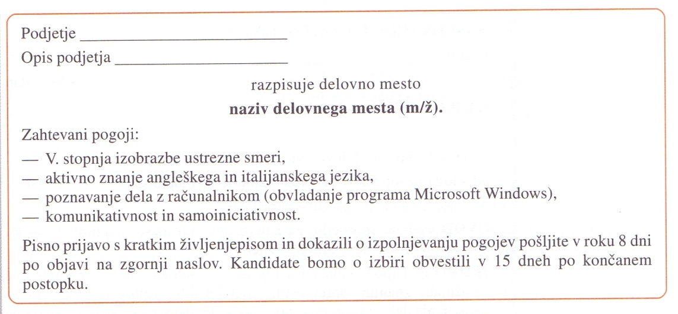

**Slika 3: Objava delovnega mesta**

4.1.4 VLOGA ZA PROSTO DELOVNO MESTO

**1. Od kje kandidat, ki išče delovno mesto, pridobiva informacije o prostih delovnih mesith?**

Kandidat, ki išče delovno mesto, pridobiva informacije o prostih delovnih mestih v:

* časopisih in na internetu,
* s proučevanjem oglasov ali
* na borzi dela.

**2. S čim se kandidat prijavi na prosto delovno mesto?**

Na prosto delovno mesto se kandidat prijavi:

* z vlogo in
* življenjepisom.

**3. Kaj mora vsebovati vloga kandidata, ki se želi prijaviti na delovno mesto?**

Vloga za prosto delovno mesto mora vsebovati:

1. podatke o vlagatelju prošnje:
   1. ime in priimek,
   2. naslov,
   3. pošto in poštno številko,
   4. telefonsko številko,
   5. elektronski naslov
2. naslov prejemnika,
3. zadevo,
4. vsebino:
   1. sklicujemo se na prebrani oglas,
   2. navedemo, da izpolnjujemo predpisane pogoje …,
5. zahvalo in pozdrav,
6. priloge.

**4. Kakšna je učinkovito napisana prijava ali ponudba za prosto delovno mesto?**

Učinkovito napisana prijava ali ponudba je tista:

* ki vsebino prilagodi pričakovanjem delodajalca in zahtevam delovnega mesta,
* poudari pomembne kompetence in dosežke za konkretno delovno mesto,
* opis lastnosti podkrepimo z dejstvi in primeri,
* ponujamo tisto, kar imamo.
* navajamo samo resnične podatke o sebi,
* odstavki naj vključujejo 4 do 5 stavkov, ki ne smejo biti predolgi,
* s prošnjo moramo biti:
  + kratki,
  + jasni in
  + vljudni,
  + ne preveč skromni,
  + ne preveč samozavestni.
* spoštljiv odnos do prejemnika dosežemo: z velikimi začetnicami zaimkov, npr. Vi, Vaš, Vam …
* prijava je vizitka prosilca, zato pazimo:
  + na zunanjo obliko,
  + brez napak,
  + brezhiben jezik. (Slika 4).

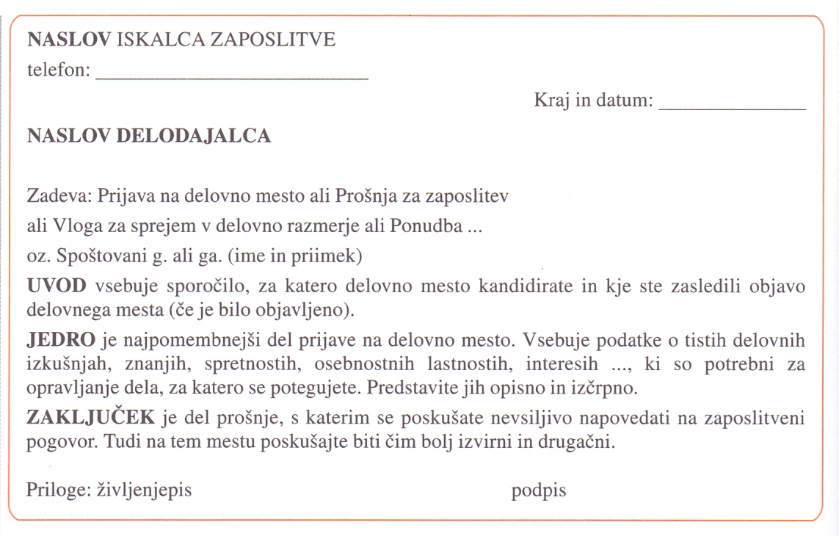

**Slika 4. Vloga za zaposlitev**

**5. Kaj je življenjepis?**

Življenjepis je poročilo:

* o življenju in
* dosedanjem delu posameznika.

**6. Kateri so sestavni deli življenjepisa kot priloge prijave na delovno mesto?**

Sestavni deli življenjepisa kot priloge prijave na delovno mesto so:

* osebni podatki:
  + ime in priimek,
  + naslov,
  + telefon,
  + elektronski naslov,
  + nekateri se odločijo tudi za navedbo rojstnih podatkov in
  + zakonskega stanu.
* Zaposlitveni cilj: lahko ga navedete, ni pa nujno:
  + ne sme biti preširok niti preozek, da se ne omejite priložnosti, še posebej, kadar pošiljate življenjepis kot ponudbo.
* Izobraževanje:
  + potek vašega šolanja:
    - izobraževalne ustanove,
    - datum: od-do,
    - naziv dosežene izobrazbe,
    - lahko tudi naziv diplomskega dela.
* delovne izkušnje:
  + opišite poklicno pot,
  + navedite obdobje,
  + organizacijo,
  + delovno mesto,
  + delovne naloge in odgovornosti,
  + dosežke.
* Druge izkušnje:
  + v življenjepis vključite tudi druge izkušnje, ki so pomembne za konkretno delovno mesto, npr.:
    - študentsko delo in
    - druge neplačane izkušnje.
* Dodatna usposobljanja in znanja, sem sodijo:
  + seminarji,
  + tečaji,
  + tuji jeziki,
  + računalniška znanja …

Če je tega preveč, razmislite, ali jih je smiselno združiti v določene skupine.

* Veščine, kompetence, dosežki: povzemite vse bistvene stvari, ki so:
  + povezane z zahtevami delovnega mesta in
  + se navezujejo na pričakovanja delodajalca.
* Aktivnosti, interesi, hobiji: delodajalci si želijo kandidata, ki:
  + skrbi tudi za svoje zdravje in dobro počutje in
  + ima uravnotežen življenjski slog.
* Reference: če se odločite za vključitev referenc, vedno preverite pri osebah, ki jih omenjate, če se strinjajo, da njihovo poročilo vključite v življenjepis.

Pri pomembnih prijavah priložite tudi svojo fotografijo.

**7. Kakšne so značilnosti življenjepisa Europass-a?**

V zadnjem času je vedno bolj razširjen življenjepis Europass. To je:

evropsko dogovorjena oblika formularja za:

* kronološko,
* sistematično in
* razgibano predstavitev:
  + izobraževalne poti,
  + kvalifikacij in
  + kompetenc posameznika.

Omogoča pregleden zapis:

* osebnih podatkov,
* jezikovnih znanj,
* delovnih izkušenj,
* pridobljene izobrazbe ter
* dodatnih znanj, pridobljenih zunanj formalnih oblik izobraževanja.

4.1.5 OBRAVNAVANJE PRIJAV IN RAZGOVORI

**1. Kaj opravi delodajalec po izteku roka za prijavo na prosto delovno mesto?**

Po izteku roka za prijavo na prosto delovno mesto delodajalec opravi izbor med kandidati, ki izpolnjujejo razpisane pogoje za opravljanje dela.

**2. Ali je njegova izbira med kandidati prosta?**

Njegova izbira med kandidati je prosta.

**3. Ali je prepovedana vsaka diskriminacija? Katere oblike diskirminacije so možne?**

Prepovedana je vsaka diskriminacija: Delodajalec ne sme iskalca zaposlitve ali delavca:

* postavljati v neenakopraven položaj zaradi:
  + rase,
  + spola,
  + starosti,
  + zdravstvenega stanja oziroma invalidnosti,
  + političnega ali drugega prepričanja,
  + članstva v sindikatu,
  + nacionalnega in socialnega porekla,
  + družinskega statusa,
  + premoženjskega stanja ali
  + drugih osebnih okoliščin.

**4. Po katerih merilih presodimo prijave kandidatov?**

Prijave kandidatov presodimo po naslednjih merilih:

* izpolnjevanje pogojev,
* formalni vidik (celoten vtis),
* popolnost dokumentov,
* nepopolni dokumenti so znak:
  + malomarnosti ali
  + namerne pozabljivosti,
* vsebina dokumentov.

**5. Kaj je osnova za odločitev, koga bomo povabili na osebni razgovor?**

Na osnovi prijav se odločimo, koga bomo povabili na osebni pogovor.

**6. Kaj je namen pogovora? Kaj je pri tem pomembno?**

V pogovoru želimo dobiti osebni vtis o kandidatu. Pri tem so pomembni:

* njegov nastop in
* pojava,
* pa tudi sposobnost komuniciranja in način izražanja.

V pogovoru lahko preverimo:

* nejasnosti iz življenjepisa in
* določena strokovna znanja, npr.angleški jezik.

**7. Ali vprašanja za pogovor s kandidatom že vnaprej pripravimo?**

Vprašanja za pogovor s kandidatom si že vnaprej pripravimo.

**8. Kdaj podjetje pri izbiri kandidatov lahko uporablja psihološke teste?**

Podjetja pri izbiri kandidatov lahko uporabljajo tudi psihološke teste, zlasti pri velikem številu kandidatov.

**9. Kaj mora opraviti kandidat, če so zahtevane posebne veščine?**

Če so zahtevane posebne veščine, mora kandidat opraviti še preizkus znanja in sposobnosti.

**10. Koga vse več podjetij pokliče na pomoč pri izbiri kandidatov?**

Ker je od izbora dobrega kandidata odvisna uspešnost podjetja, vse več podjetij pri izbiri kadrov na pomoč pokliče zunanjega strokovnjaka.

4.1.6 ODGOVOR NA PRIJAVO

**1. V kolikšnem času je kadrovnik dolžan pisno obvestiti ostale kandidate o tem, da niso izbrani in jim na njihovo zahtevo vrne vse predložene dokumente?**

V roku 8 dni od izbire delavca je kadrovnik dolžan pisno obvestiti ostale kandidate o tem, da niso izbrani, in jim na njihovo zahtevo vrniti vse predložene dokumente.

**2. Kakšen je lahko odgovor na prijavo?**

Odgovor na prijavo je lahko:

* pozitiven odgovor = zadostuje kratko obvestilo, lahko po telefonu;
* negativen odgovor = vljudno je, da kandidatu odgovorimo, tudi če ne pride v ožji izbor.

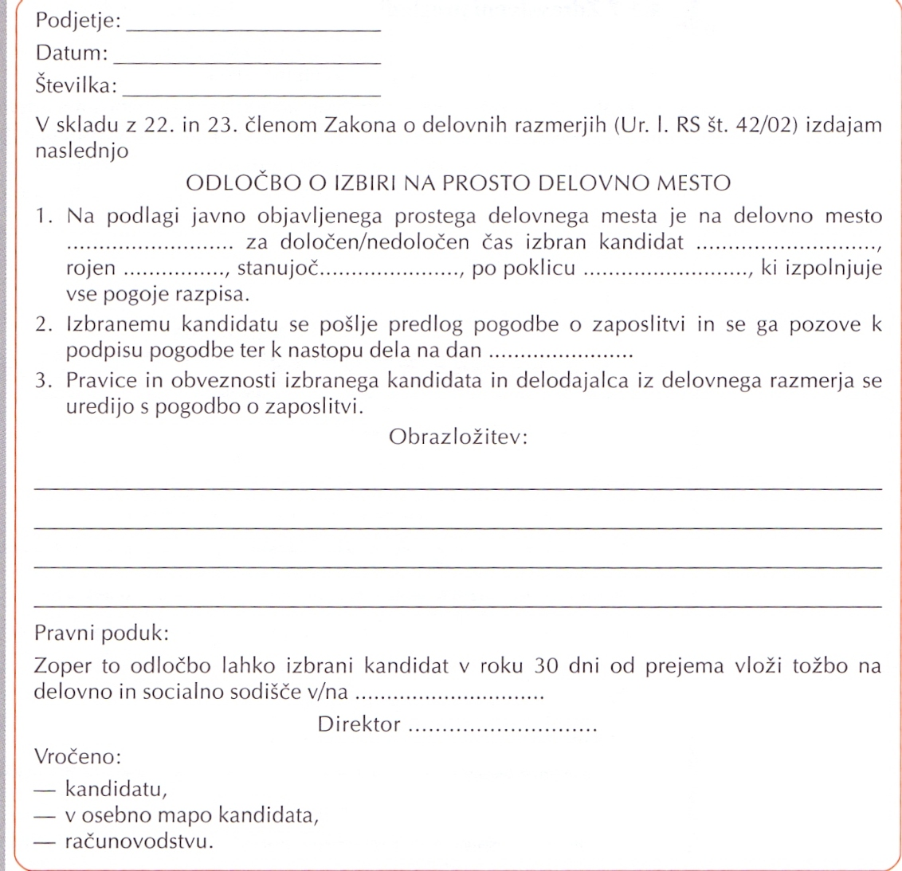

**Slika 5: Odločba o izbiri na prosto delovno mesto**

4.1.7 ZDRAVSTVENI PREGLEDI

**1. Kateri zakon ureja pogoje in načine dela, ki jih mora izpolnjevati delavec in delodajalec pri opravljanju dela?**

Zakon o varnosti in zdravju pri delu ureja pogoje in način dela, ki jih morata izponjevati delavec in delodajalec pri opravljanju dela.

**2. Kam delodajalec pred sklenitvijo delovnega razmerja, ko gre za prvo zaposlitev,89 napoti delavca na lastne stroške?**

Pred sklenitvjo delovnega razmerja, ko gre za prvo zaposlitev, delodajalec delavca na lastne stroške napoti na predhodni zdravstveni pregled v dispanzer medicine dela.

**3. Na kaj je dolžan delodajalec napotiti delavca v zvezi z zdravstvenim pregledom, ko je delavec že zaposlen pri njem?**

Delodajalec je dolžan delavca napotiti tudi na obdobne zdravstvene preglede (na 3 leta). (Slika 6).

**4. Kaj morata delodajalec in zdravnik izdelati o posameznem delovnem mestu?**

Skupaj morata zdravniki in delodajalec izdelati varstveno izjavo o posameznem delovnem mestu.

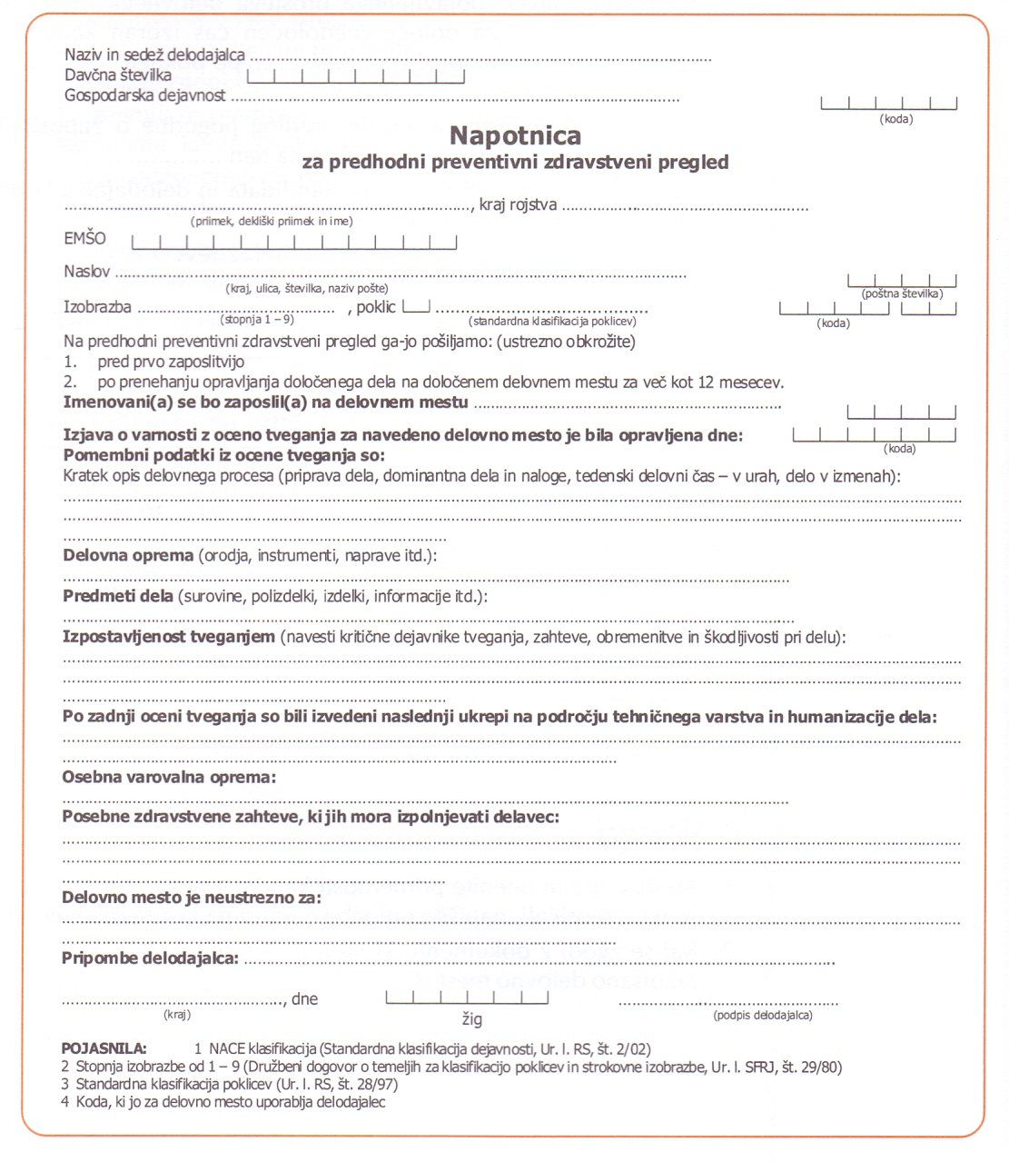

**Slika 6: Napotnica za predhodni preventivni zdravstveni pregled**

4.1.8 LETNI DOPUST

**1. Kaj pripada zaposlenemu skladno z Zakonom o delovnih razmerjih in panožno kolektivno pogodbo?**

Zaposlenemu skladno z Zakonom o delovnih razmerjih in panožno kolektivno pogodbo pripadata tudi:

* letni dopust in
* regres.

**2. Kakšne pravico glede trajanja dopusta ima delavec v posameznem koledarskem letu?**

Delavec ima v posameznem koledarskem letu pravico do letnega dopusta, ki ne sme biti krajši kot 4 tedne ne glede na to, ali dela:

* polni ali
* krajši delovni čas.

**3. Kdaj ima delavec pravico do izrabe 1/12 letnega dopusta za vsak mesec dela?**

Delavec ima pravico do izrabe 1/12 letnega dopusta za vsak mesec dela v posameznem koledarskem letu, če ni pridobil pravice do izrabe celotnega dopusta (Slika 7).

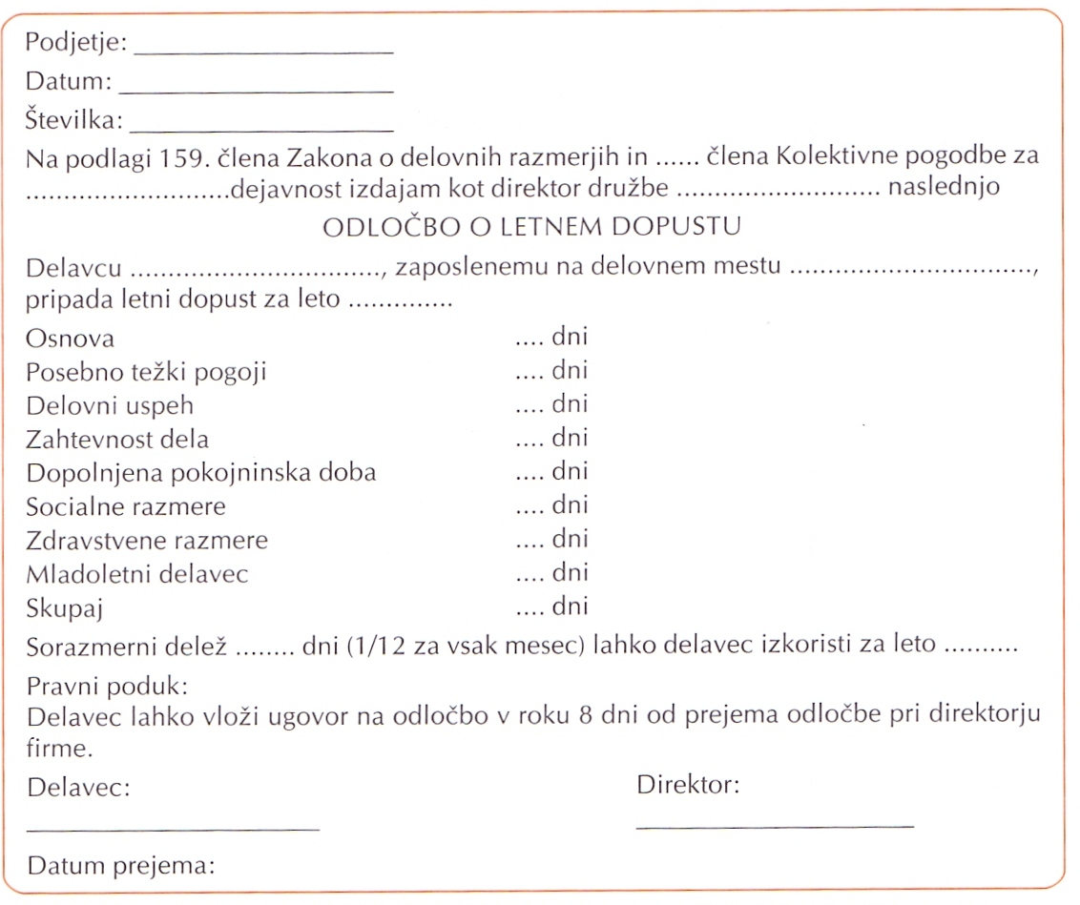

**Slika 7: Odločba o letnem dopust**

4.1.9 POGODBA O ZAPOSLITVI

**1. Kaj se sklene po opravljenem izboru delavca, da je izpolnjen eden izmed pogojev, da lahko delavec začne delo?**

Po opravljenem izboru delavca se z njim sklene pogodba o zaposlitvi, ki je pogoj, da lahko začne delavec delo.

**2. Kakšne so značilnosti pogodbe o zaposlitvi?**

Pogodba o zaposlitvi je najpomembnejša pogodba med:

* delodajalcem in
* delavcem, saj ureja celotno delovno razmerje.

Zakon o delovnih razmerjih v 29. členu določa njene obvezne sestavne dele. Pogodbo o zaposlitvi lahko:

* sestavite sami,,
* lahko pa kupite obr. 5.9.

Delodajalec je dolžan delavcu izročiti pogodbo 3 dni pred podpisom.

Delavec jo lahko:

* odnese tudi domov ali
* se o njej posvetuje s svojim odvetnikom in
* predlaga njene:
  + dopolnitve ali
  + spremembe.

Ko jo podpiše se:

* strinja z vso njeno vsebino in
* se zavezuje k njeni popolni izpolnitvi (Slika 7).

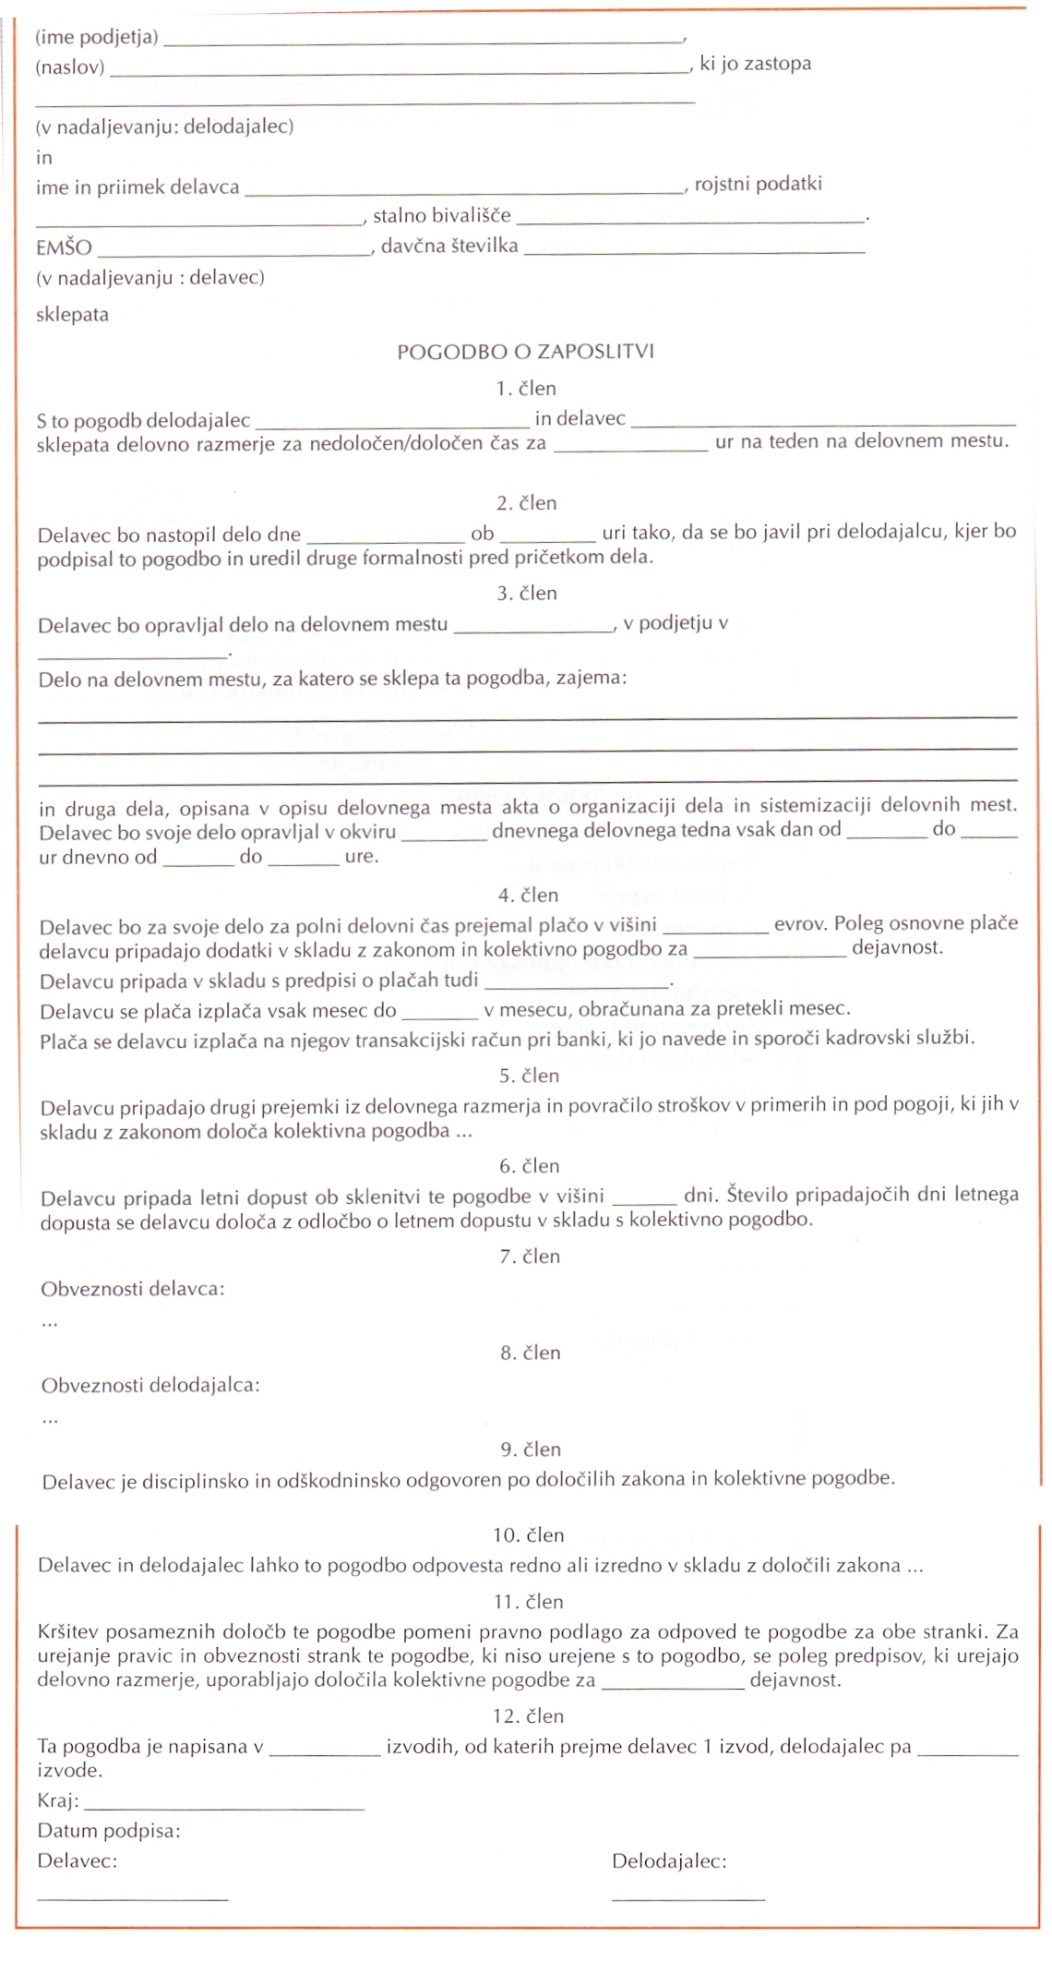

**Slika 7: Pogodba o zaposlitvi**

4.1.10 PRIJAVA DELAVCA V ZDRAVSTVENO IN POKOJNISKO-INVALIDSKO ZAVAROVANJE

**1. Kaj vse mora delodajalec prijaviti glede novo zaposlenega delavca v zdravstveno in pokojninsko-invalidsko zavarovanje?**

Delodajalec mora v roku 8 dni prijaviti:

* začetek ali
* prenehanje zavarovanja ter
* vsako spremembo pri pristojni službi izpostave Zavoda za zdravstveno zavarovanje Slovenije (ZZZS) oziroma ZPIZ:
  + neposredno prek državnega portala za poslovne subjekte e-VEM,
  + na vstopnih točkah VEM ali
  + pri notarju.

**2. Na katerih obrazcih se sporoča ZZZS oz. ZPIZ: začetek, prenehanje zavarovanja in spremembe?**

Podatki se sporočajo:

* na obrazcih M-1 (prijava o zavarovanju),
* M-2 (odjava o zavarovanju),
* M-3 (sprememba med zavarovanjem),
* M-DČ (prijava podatkov o zdravstvenem zavarovanju družinskih članov).

**3. Katera 2 zakona določata sporočanje ZZZS oz. ZPIZ: začetek, prenehanje in spremembe zavarovanja?**

To določata:

* Zakon o pokojninskem in invalidskem zavarovanju ter
* Zakon o zdravstvenem varstvu in zdravstvenem zavarovanju.

**4. Kaj je treba predložiti ZZZS oz. ZPIZ za začetek, prenehanje in spremembe zavarovanja?**

Ob prijavi je treba predložiti:

* potrjeno potrebo po delavcu na obrazcu PDM-1,
* kartico zdravstvenega zavarovanja delavca ter njegovih družinskih članov, ki bodo zdravstveno zavarovani po delavcu,
* sklep o vpisu podjetja v sodni register,
* obvestilo AJPESA o razvrstitvi po dejavnostih,
* zdravniško spričevalo.

**5. Kaj mora delodajalec izdati delavcu v zvezi z začetkom oziroma prenehanjem zdravstvenega oziroma pokojninskega zavarovanja pri ZZZS oziroma ZPIZ?**

Delodajalec je dolžan delavcu izdati:

potrdilo o prijavi/odjavi, obr. M-1/M-2, ki je sestavni del obrazca M-1/M-2 (tretji izvod), tako delavec dobi dokazilo o zavarovanju.

4.1.11 EVIDENCE ZAPOSLENIH

**1. Kdo vodi razne evidence zaposlenih delavcev glede kadrovskih zadev?**

Kadrovska služba vodi razne evidence zaposlenih delavcev.

**2. Kam vsakega delavca vpiše kadrovska služba? Kako se vpisujejo podatki?**

Vsakega delavca kadrovska služba vpiše v matično knjigo, obr. št. 1,25. Podatki se vpisujejo ročno, s tiskanimi črkami in čitljivo.

**3. Kakšne so značilnosti osebne – personalne mape?**

Kadrovska služba za vsakega delavca vodi osebno – personalno mapo. To je mapa, kjer se:

* hranijo vsi dokumenti v zvezi z delavcem:
  + od zaposlitve do prenehanja zaposlitve,
  + delovna knjižica,
  + odločbe o:
    - plači,
    - dopustu,
    - napredovanja in
    - izobraževanja.
* Personalne mape se hranijo v železni omari.
* Vsak delavec ima pravico do vpogleda v svojo mapo.

**4. Kakšne so značilnosti evidence prisotnosti delavca?**

Kadrovska služba vodi tudi evidenco prisotnosti delavca. Delavec je namreč dolžan svojo odsotnost z dela delodajalcu:

* napovedati in/ali
* jo opravičiti.

Odsoten je lahko zaradi:

* bolniškega dopusta:
  + delodajalca mora obvestiti o odsotnosti:
    - telefonsko
    - po e-pošti ali
    - na drug primeren način in
    - ob vrnitvi predložiti bolniški list, ki mu ga izda osebni zdravnik.
* rednega ali izrednega dopusta:
  + predloži delodajalcu v podpis oziroma odobritev poseben obrazec, ki ga izdela delodajalec, ali obr.0,54)
* izobraževanje v lastnem interesu ali interesu delodajalca,
* službene poti,
* drugih razlogov na strani delavca ali delodajalca po:
  + predhodnem dogovoru ali
  + odobritvi delodajalca.

4.2 PLAČILO ZA DELO

**1. Kako ustrezno motivirati delavce, da bi le-ti mogli in hoteli prispevati k doseganju ciljev podjetja?**

Da bi zaposleni mogli in hoteli prispevati k doseganju ciljev podjetja, jih moramo ustrezno motivirati. Poznamo:

* notranjo motivacijo:
  + samopotrjevanje in
* zunanjo motivacijo:
  + napredovanje,
  + zvišanje plače.

**2. Kaj je plača in od česa je odvisna?**

Plača je zaslužek zaposlenega za opravljeno delo. Njena višina je odvisna od:

* vrste in obsega dela,
* odgovornosti,
* psihofizičnih obremenitev.

**3. Kaj mora izoblikovati vsako podjetje za določitev plače?**

Vsako podjetje mora izoblikovati merila za določitev plače. Pri tem upošteva:

* Zakon o delovnih razmerjih in
* kolektivno pogodbo ter
* izda odločbo.

**4. Kakšne so značilnosti obračuna plače na osnovi količnikov?**

**4.1 Kakšne so značilnosti bruto (kosmate) plače?**

Bruto (kosmata) plača za redne ure dela je zaslužek zaposlenega, ki opravi v obdobju vse predvidene ure dela. Izračunamo jo tako, da:

* izhodiščno plačo po kolektivni pogodbi pomnožimo z obračunskim količnikom zaposlenega.
* Če kosmato plačo za redne ure delimo s številom rednih ur dela v mesecu,
* dobimo ceno ure rednega dela oziroma urno postavko.

**4.2 Kakšne so značilnosti za nadomestilo plače, če smo opravičeno odsotni z dela?**

Za opravičeno odsotnost z dela pripada zaposlenemu nadomestilo plače. Osnova za nadomestilo je cena ure rednega dela, višina nadomestila pa:

* 100 % osnove v primeru odsotnosti z dela, kot so:
  + letni dopust,
  + dela prosti dnevi po zakonu,
  + poklicne bolezni in poškodbe pri delu,
  + izobraževanja v interesu delodajalca.
* 90 % od osnove za ure odsotnosti z dela zaradi bolezni,
* 80 % od osnove zaradi:
  + poškodbe zunaj dela,
  + nega družinskega člana in
  + spremstva.

**4.3 Kakšne so značilnosti prispevkov iz plač?**

Prispevki iz plač so prispevki:

* za pokojninsko in invalidsko zavarovanje,
* za zdravstveno zavarovanje,
* za porodniško varstvo in
* za zaposlovanje.

Po trenutno veljavni zakonodaji znaša stopnja prispevkov za socialno varnost 22,1 % kosmate plače in nadomestil zaposlenega.

**4.4 Kakšne so značilnosti davka iz plač?**

Davek iz plač je progresiven. Davčna lestvica je razdeljena v štiri razrede (Slika 10). Akontacija dohodnine se odmeri tako:

* da se osnova za obračun davka, to je kosmata plača in nadomestila,
* zmanjšana za prispevke iz plač in
* olajšave,
* uvrsti v pripadajoči razred davčne lestvice.

Zaposleni zmanjšuje osnovo za davek:

* s splošno olajšavo in
* posebno olajšavo:
  + za vzdrževane družinske člane.

**4.5 Kakšne so značilnosti neto (čiste) plače?**

Neto (čista) plača ostane zaposlenemu:

* po odtegnitvi obveznosti iz plač:
  + prispevkov in
  + davka iz plač.

Znesek za izplačilo je:

* za odtegljaje zmanjšana oziroma
* za prejemke povečana čista plača zaposlenega.

Odtegljaji od čistih plač izvirajo:

* iz sklepov sodišča ali upravnih odborov,
* odplačevanje potrošniških in drugih posojil,
* plačevanja članarin in
* samoprispevkov.

Zaposlenemu pripadajo prejemki, npr.:

* povračilo stroškov prevoza na delo in iz dela,
* povračilo stroškov za prehrano mede delom za vse dneve prisotnosti na delu ter
* drugi prejemki iz delovnega razmerja, kot so:
* regres za letni dopust,
* jubilejne nagrade,
* odpravnina ob upokojitvi … (Slika 8).

**4.6 Iz kje je razviden obračun plače?**

Obračun plače je razviden iz obračunskega lista, ki ga na izplačilni dan zaposleni dvignejo v kadrovski službi (Slika 9).

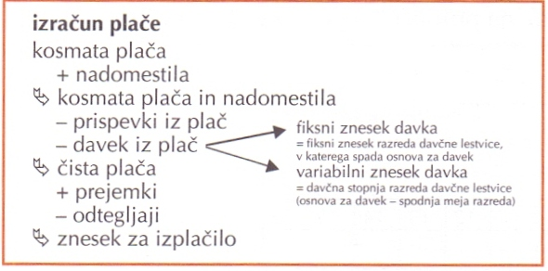

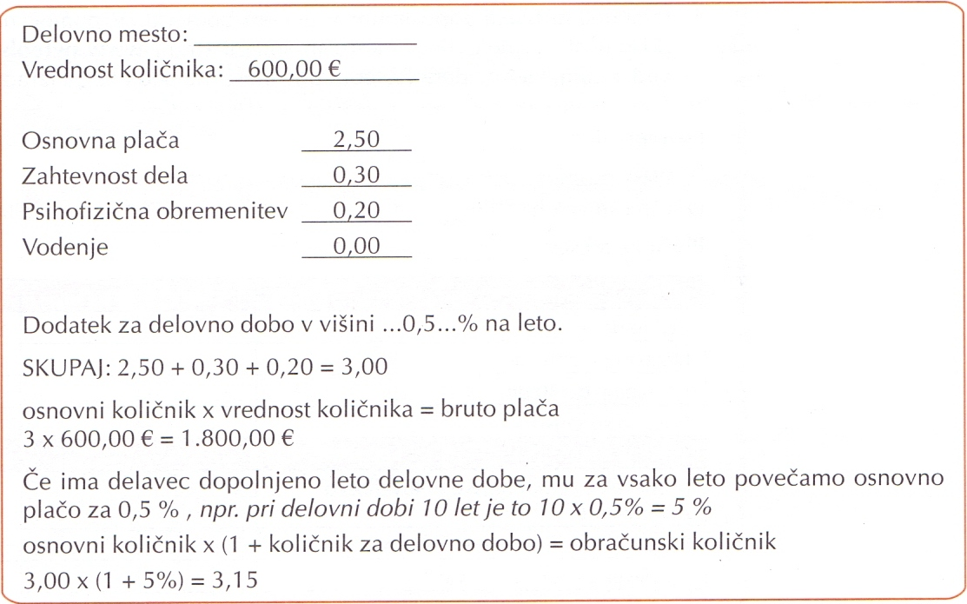

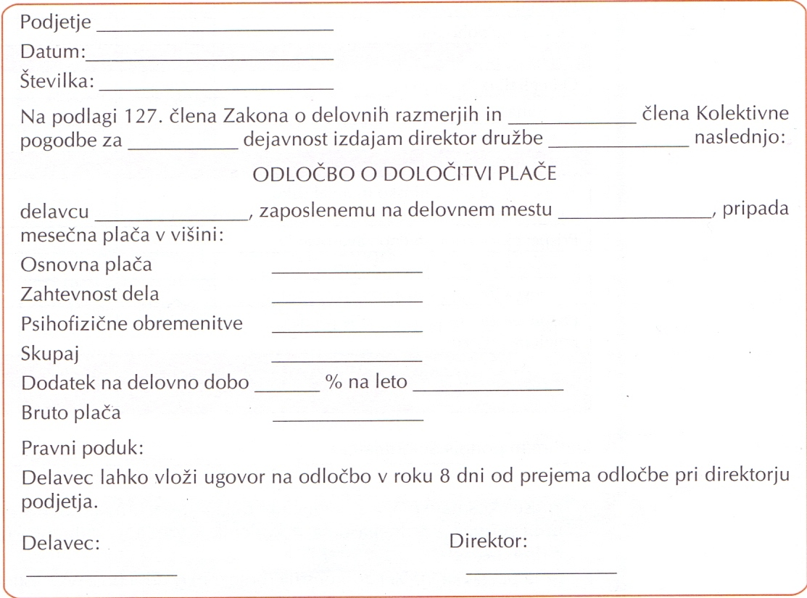

**Slika 8: Izračun plače**

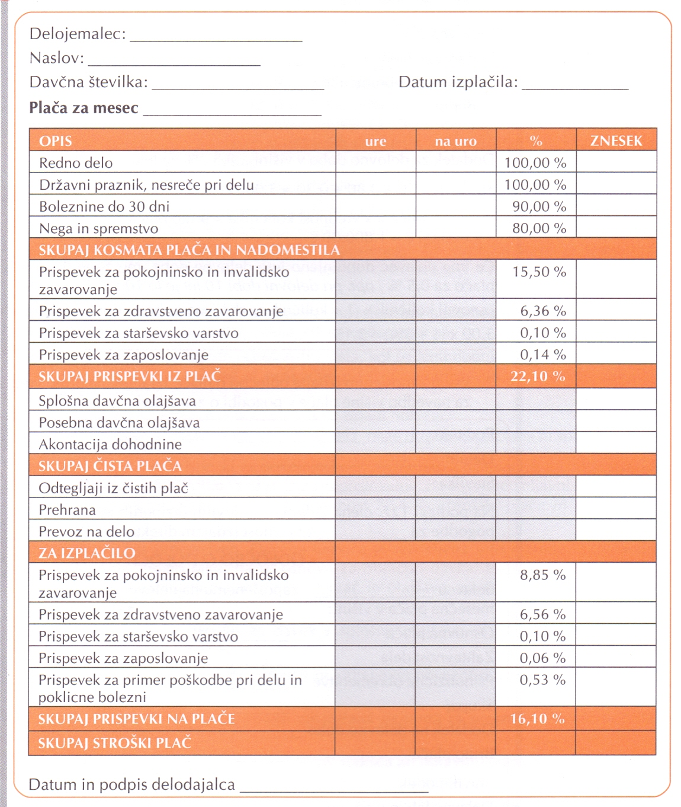

**Slika 9: Obračunski list**

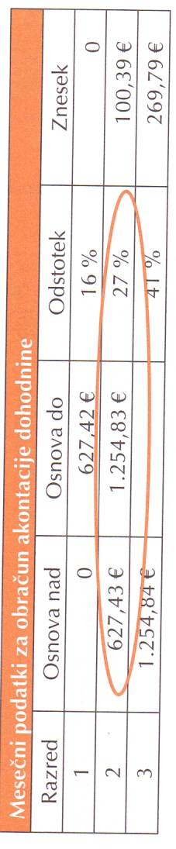

**Slika 10: Mesečni podatki za obračun akontacije dohodnine (še stara lestvica s 3 dohodninskimi razredi, trenutno veljavna v letu 2016 ima štiri dohodninske razrede)**

4.3 OCENJEVANJE DELA IN REZULTATOV

**1. Zakaj moramo zaposlene ocenjevati?**

Če želimo:

* povečati motiviranost zaposlenih,
* pojasniti del plače, ki je odvisen od storilnosti in
* dolgoročno vplivati na njihov razvoj, moramo zaposlene ocenjevati.

**2. Katere so značilnosti ocenjevalnega procesa?**

Ocenjevalni proces je:

* razvijanje splošno veljavnih standardov uspešnosti v podjetju,
* določanje merljivih ciljev,
* merjenje uspešnosti z različnimi instrumenti ocenjevanja,
* primerjava uspešnosti s standardi in posledice, ki so lahko:
* ukrepi za razvoj kadrov:
  + izobraževanje,
  + napredovanje,
  + premeščanje,
  + povečanje plače ali
  + celo odpoved, odpust (Slika 11).

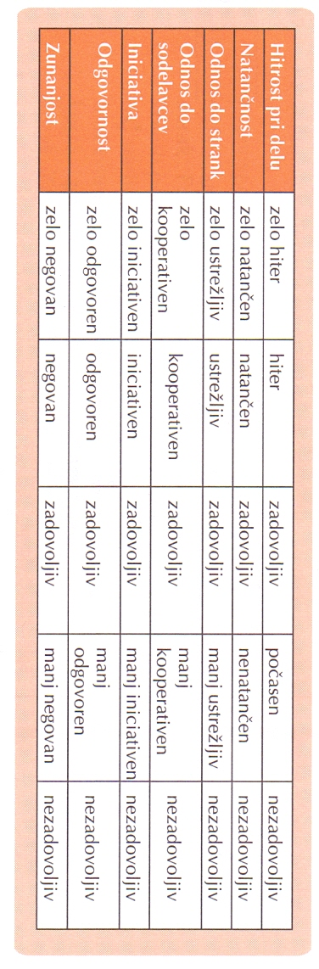

**Slika 11: Ocenjevalni list zaposlenega za odnos do dela**

4.4 RAZVOJ IN USPOSABLJANJE ZAPOSLENIH

**1. Katera so področja razvoja zaposlenih?**

Področja razvoja zaposlenih so:

1. izobraževanje in nadaljnje usposabljanje
2. urejanje dela:
   1. z menjavo delovnega mesta
   2. povečanjem obsega odgovornosti ali
   3. širitvijo delovnega področja.
3. načrtovanje osebnega razvoja (kariere).

**2. Kakšne so značilnosti področja razvoja zaposlenih: izobraževanje in nadaljnje usposabljanje?**

Vsak zaposlen ima pravico do strokovnega izpopolnjevanja in izobraževanja. Izobražuje se lahko:

* v lastnem interesu ali
* v interesu podjetja, kjer je zaposlen.

Izobraževanje delavcev ureja Zakon o delovnih razmerjih.

**3. Katera 2 načina napredovanja poznamo?**

Poznamo 2 načina napredovanja:

1. napredovanje na delovnem mestu, ki zaposlenemu prinese določene ugodnosti, npr. bonitete:
   1. službeni telefon,
   2. službeni avto, to napredovanje imenujemo horizontalno napredovanje.
2. napredovanje na drugo delovno mesto, navadno v drug oddelek ali znotraj oddelka, npr.
   1. na vodilno ali
   2. vodstveno delovno mesto, ki zaposlenemu prinese poleg ugodnosti tudi višjo plačo – tako imenovano vertikalno napredovanje.

**4. Kako izgleda konkretno: Načrtovanje kariere – tajnica oddelka ali vodja skupine (Slika 12).**

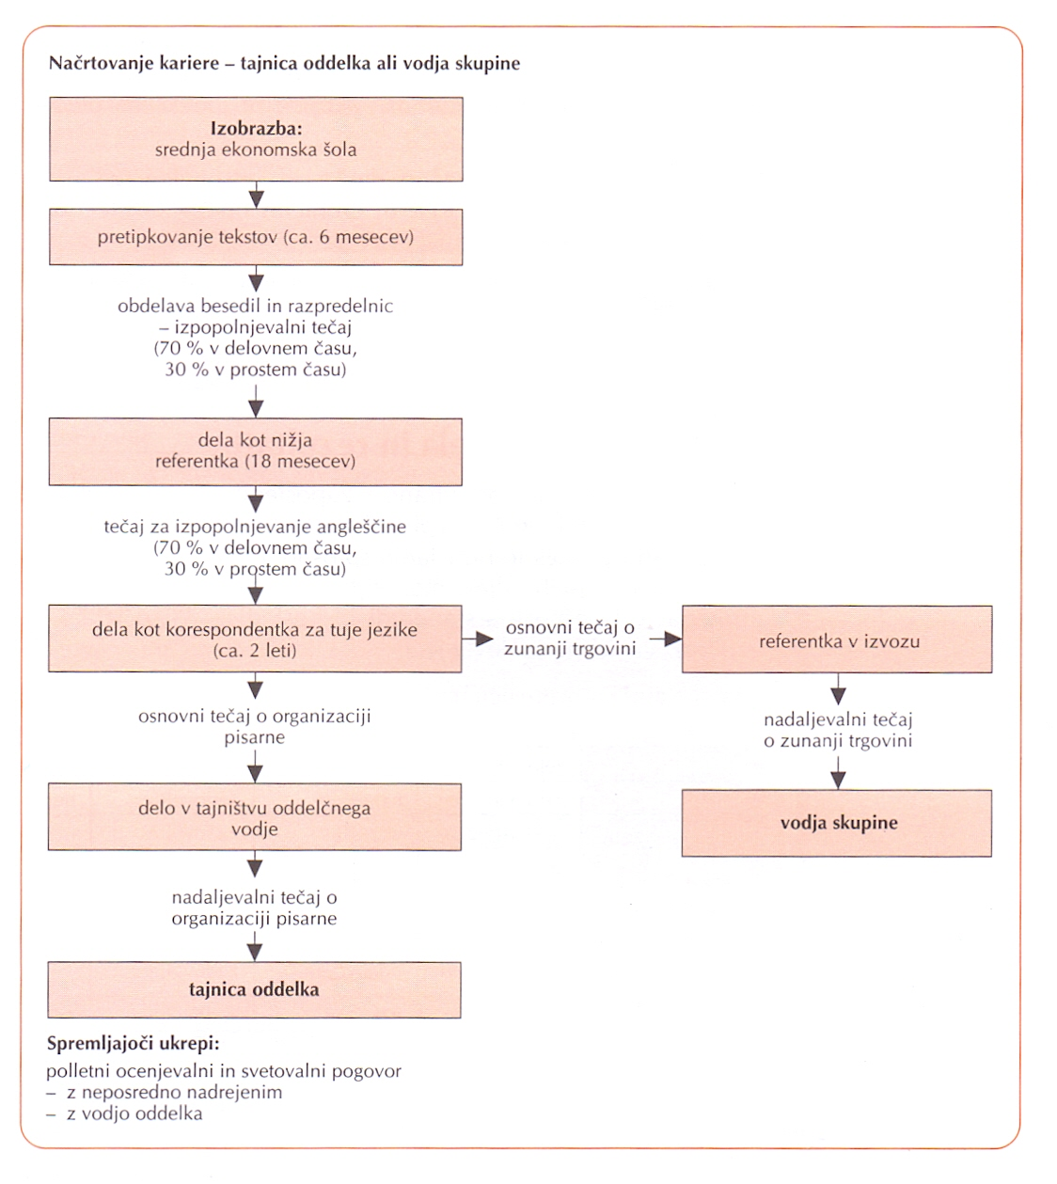

**Slika 12: Načrtovanje kariere – tajnica oddelka ali vodja skupine**

**5. Kaj je potrebno skleniti z delavcem, ki napreduje na drugo delovno mesto?**

Ko delavec napreduje na drugo delovno mesto, je treba skladno z Zakonom o delovnih razmerjih z delavcem skleniti novo pogodbo o zaposlitvi (Slika 13).

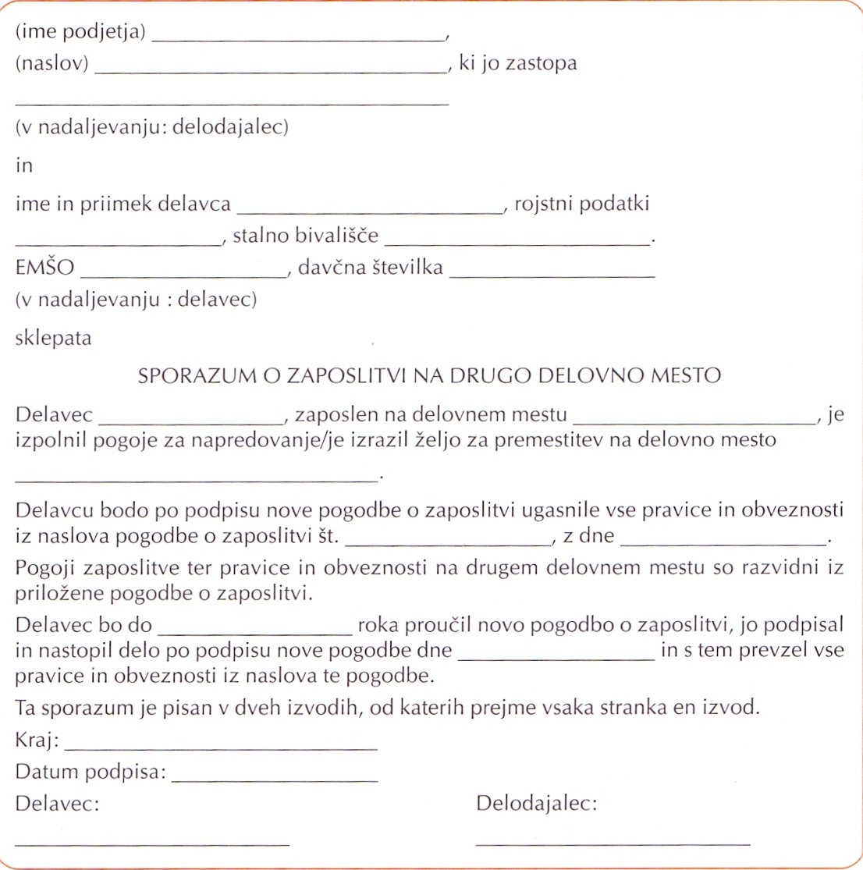

**Slika 13: Sporazum o zaposlitvi na drugo delovno mesto**

4.5 ANALIZA ZAPOSLENIH

**1. Iz katerih vidikov lahko opazujemo zaposlene? V skladu, s katerim zakonom lahko uporabimo zbrane podatke?**

Zaposlene lahko opazujemo z različnih vidikov, zbrane podatke pa uporabimo le v skladu z Zakonom o varstvu osebnih podatkov.

**1.1 Kaj je značilno, če opazujemo zaposlene glede na na obseg zaposlenih?**

Obseg zaposlenih predstavlja število zaposlenih na določen dan. Po kadrovski evidenci vključuje vse zaposlene v podjetju, ki so v:

* rednem ali
* začasnem delovnem razmerju, ne glede na to ali so zares prisotni na delovnem mestu ali ne.

**1.2 Kaj je značilno, če opazujemo zaposlene glede na strukturo zaposlenih po spolu?**

Struktura zaposlenih po spolu je večinoma pogojena z vrsto dejavnosti podjetja. Ženska delovna sila prevladuje na specifičnih delovnih mestih, npr.:

* v administraciji,
* zdravstvu,
* šolstvu …

Moški pa se bolje znajdejo pri:

* tehničnih oziroma
* organizacijskih opravilih.

**1.3 Kaj je značilno, če opazujemo zaposlene glede na izobrazbeno strukturo?**

Izobrazbena struktura zaposlenih bistveno vpliva na uspešnost podjetja. Želja in cilj vsakega uspešnega podjetja je, da imajo zaposleni:

* čim višjo izobrazbo in
* čim več izkušenj oziroma
* da delovne naloge opravljajo tisti, ki so za posamezne vrste delovnih operacij strokovno najbolj usposobljeni.

**1.4 Kaj je značilno, če opazujemo zaposlene glede na starosto strukturo?**

Starostna struktura je tudi posebna zgodba o podjetju. Najstarejši zaposleni bo prav gotovo vesel majhnih pozornosti. Spremljamo tudi:

* delovno dobo zaposlenih
* in s tem dobimo vpogled v upokojevanje.

4.5.1 PRENEHANJE DELOVNEGA RAZMERJA

**1. Na katere načine lahko preneha pogodba o zaposlitvi?**

Pogodba o zaposlitvi lahko preneha na več načinov:

* redno ali
* izredno:
  + tako na strani delavca
  + kot tudi delodajalca, kar podrobneje ureja Zakon o delovnih razmerjih.

**2. Kateri je najbolj naraven način prenehanja pogodbe o zaposlitvi?**

Najbolj naraven način prenehanja pogodbe o zaposlitvi je, ko si delavec:

* poišče drugo zaposlitev in
* da odpoved.

V tem primeru delavec in delodajalec skleneta sporazum o razveljavitvi pogodbe o zaposlitvi (Slika 14).

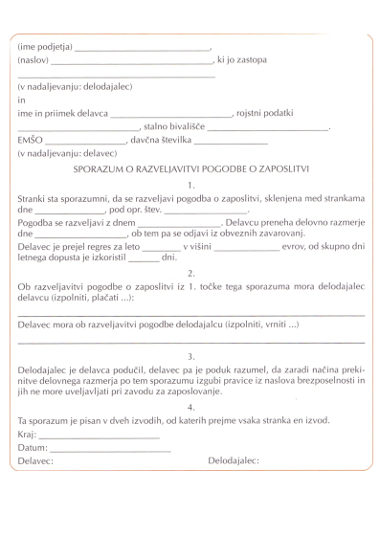

**Slika 14: Sporazum o razveljavitvi pogodbe o zaposlitvi**

1. Točka 1 je povzeta po knjigi: Ušaj Hvalič, T. in ostali. 2011. Poslovanje podjetij: menedžment in trženje. Celovec: Mohorjeva.